南雄市公共体育设施目录

南雄市公共体育设施（4个）：南雄市体育馆 、全民健身广场、综合训练馆、三佳村运动场（十一人制足球场、篮球场）
1.南雄市体育馆
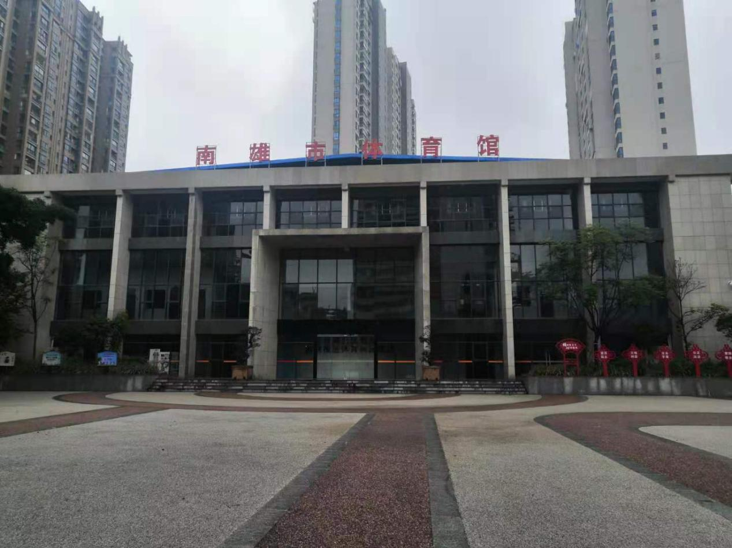

2.南雄市全民健身广场
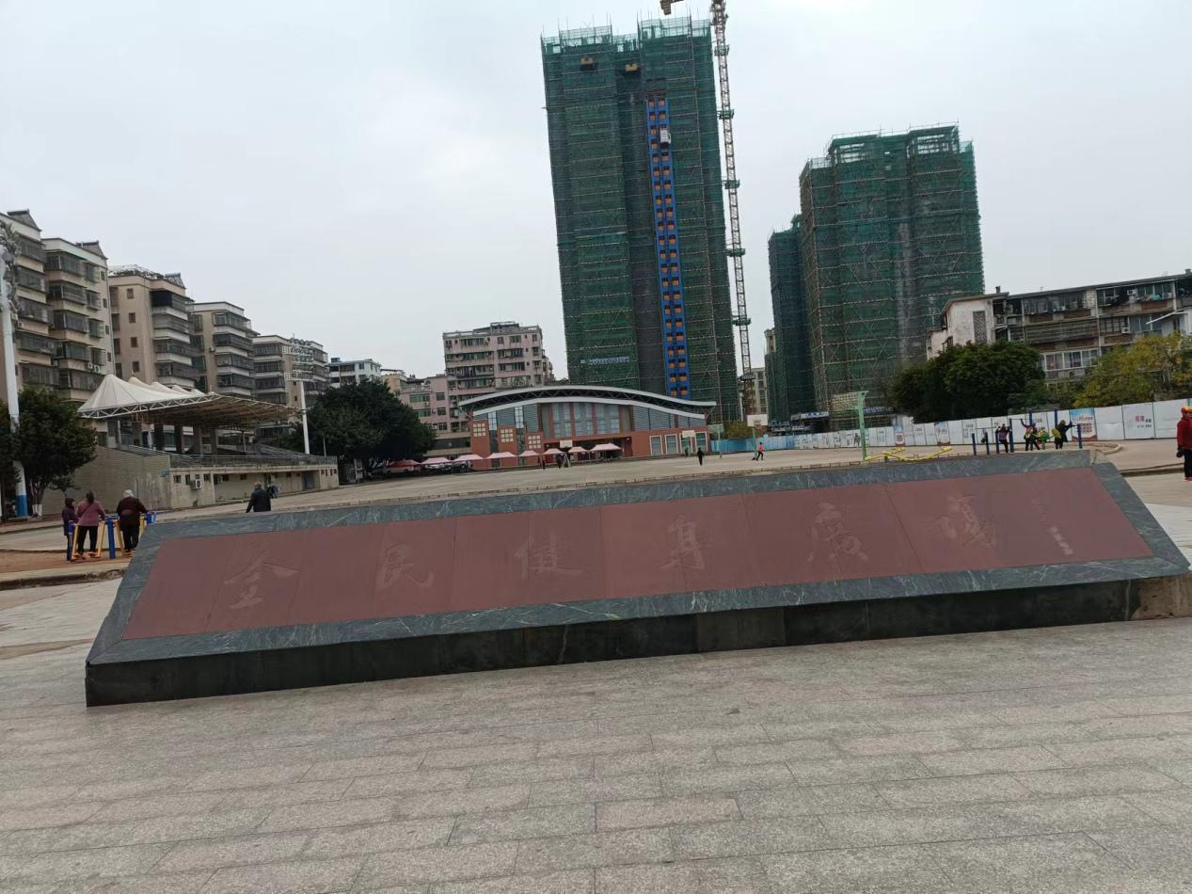
3.南雄市综合训练馆
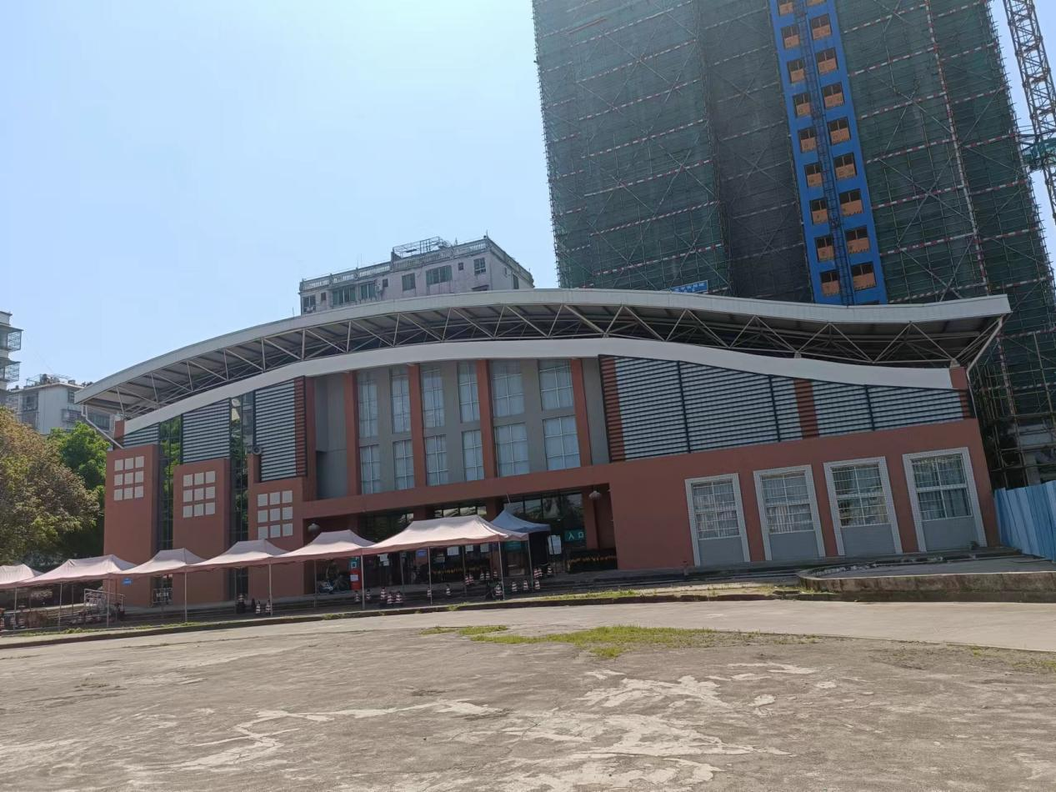
- 三佳村运动场
十一人制足球场
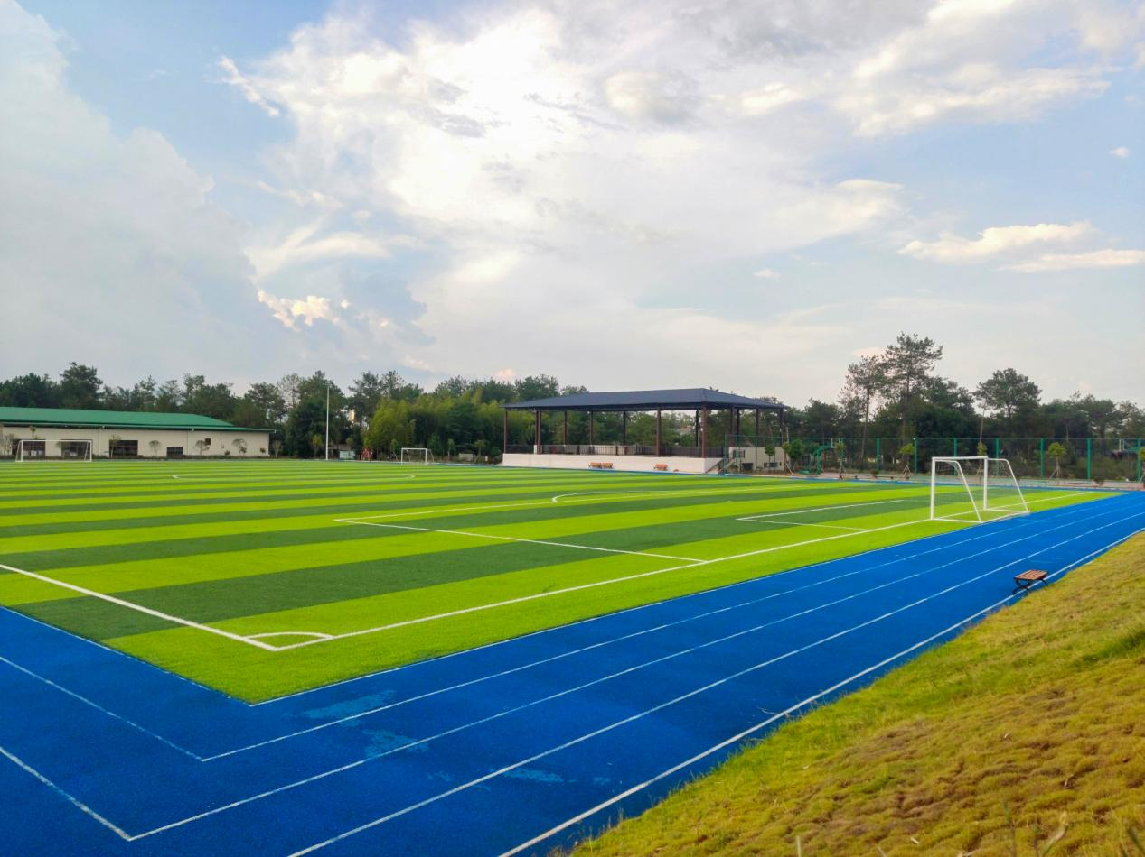
5、篮球场
